lrpoKOPZflEB[1üKMİt a » 0011p.

.Bl.0*,20Iûp,



KmTOn IHb PiBHeııcszoı o0nacrıoÎ pamı ne 2023-2024
HAB'I81IbHH u Qin

,na mofiyaasln oealru, aN npo ıuaaıors y nsııcloııl sammy

'tae
 |  |   8.T- I2.40 |  |  |   Ypoe
ıu.uu- u.zu |  | bu.uu• ıu.zu |  |  | 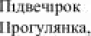  Qp xcnwanos
 |  | 12.@- II.30 | 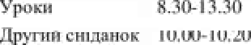  Ilporyzzııre re |   14.tD-1 6.£'0
 |  | I3.M- (4.QI
 | QOÖOT8 | 14.fitU•î3.Utt |   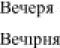  iıırepecaınıı. in.
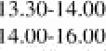
î f:'. X)- î lı.20
 |  |  |  |  | 
 |   Be'npııın yzneT |  |  |  |   Beuıpnı R ıyaner
 | ÛOI t

